Пример настройки цифровых каналов на телевизоре PHILIPS
Нажмите кнопку «Menu» (Меню) (Домик) на пульте ДУ, у Вас откроется меню телевизора, в котором нужно будет выбрать раздел «Конфигурация». Выберите пункт «Поиск каналов»
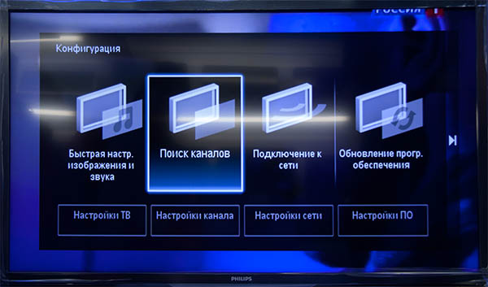
Выберите «Переустановка каналов»
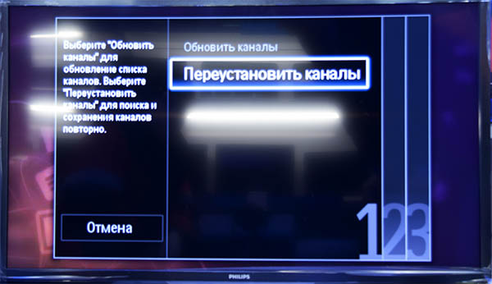

Укажите одну из стран Западной Европы, например Германию или Швейцарию
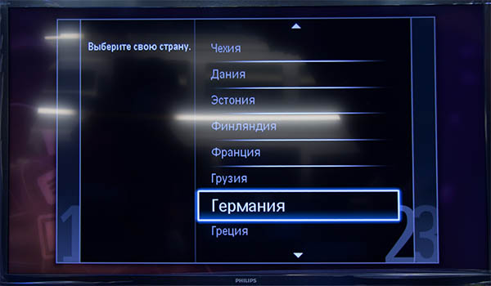
Выберите пункт «Кабельное (DVB-C)»
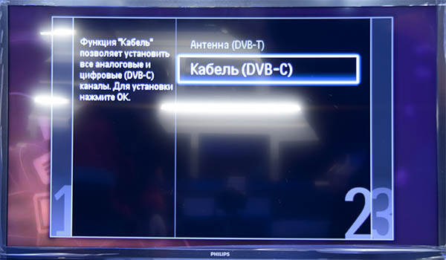

Прежде чем, начать поиск каналов, выберете «Установки», чтобы вручную исправить параметры поиска
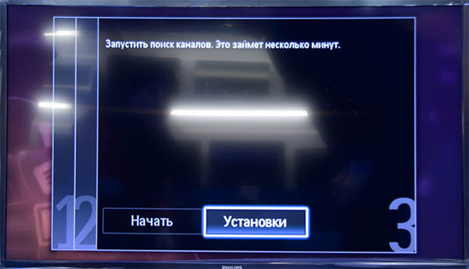
Установите ручной режим скорости передачи.
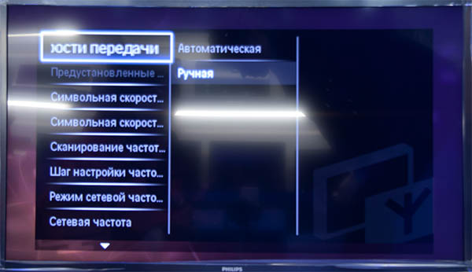

Во вкладке скорость передачи вручную с пульта управления изменяем на нужную. В некоторых моделях телевизоров, скорость потока указывается во вкладке «Символ 1», «Символ 2» оставляем 0.
Сканирование частоты. «Быстрое сканирование». Можно оставить «Полное сканирование», при этом два следующих шага нужно пропустить. Но учитывайте, что полное сканирование займет около получаса!
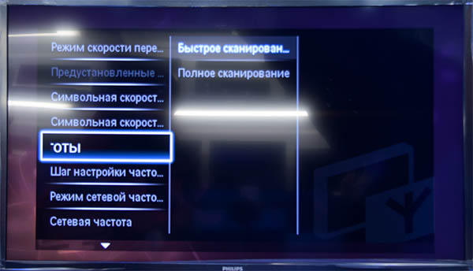

Выставите шаг настройки частоты 8 Мгц
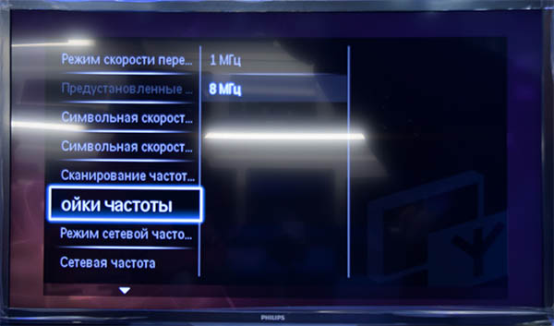
Режим сетевой частоты – «Ручная». 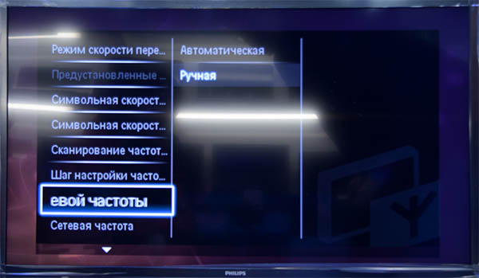

Теперь установите ручной режим сетевой частоты и с пульта управления введете сетевую частоту

Аналоговые каналы – «Вкл». Иначе будут найдены только цифровые каналы.
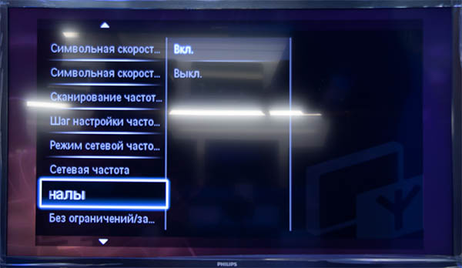

Нажимаем «Готово»
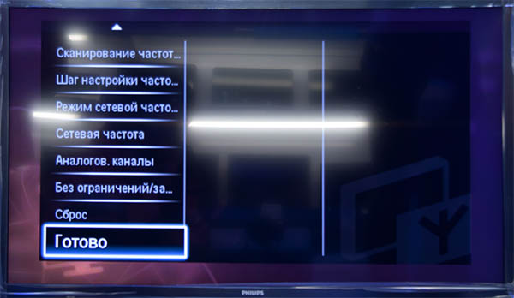
После нажатия вкладки «Готово», вы опять попадете в меню запуска каналов, теперь можно начать сканирование
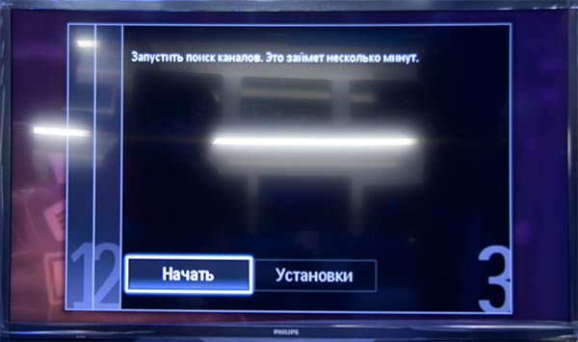
Если вы все правильно сделали и сохранили все измененные параметры, то во время поиска у вас будут обнаружены каналы.

